**TUGAS 3**

**ALGORITMA DAN PEMROGRAMAN**

**Struct Perkenalan Diri**



**Disusun oleh:**

**Rama Pramudya Wibisana 2022320019**

**PROGRAM STUDI SISTEM INFORMASI**

**FAKULTAS INFORMATIKA**

**UNIVERSITAS BINA INSANI**

**BEKASI**

**2022**

**SYNTAX**

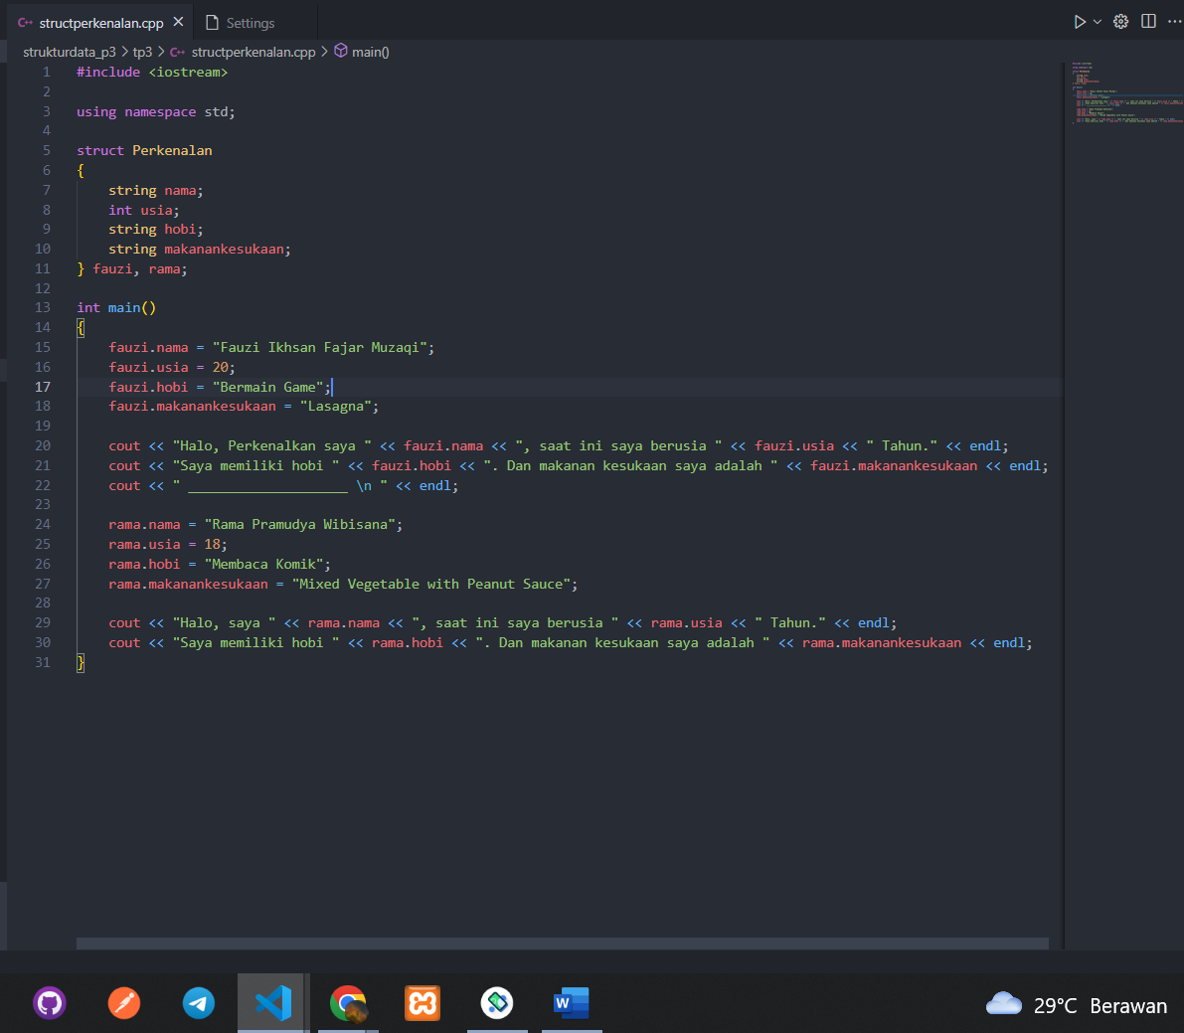

Pada penjelasan kali ini, kami Kembali akan membahas mengenai tipe data Struct. Penerapan kali ini akan dibuat dalam bentuk perkenalan diri. Mari kita breakdown sama sama baris kode diatas satu per satu. Dimulai dari

**#include <iostream>** berfungsi untuk mengimpor fungsi-fungsi yang sudah didefinisikan pada *header file*

**using namespace std**; berarti kita menuliskan perintah ‘c++, saya ingin gunakan semua yang ada dalam namespace std (standart), seperti cin, cout, endl, vector, string, pair, map, queue, deque, dll yang merupakan fitur standard pada library C++.’

**Struct Perkenalan {tipedata nama1; tipedata nama2;} object1, object2;** Maksudnya adalah kita akan membuat struct dengan nama Perkenalan, mempunyai 2 tipe data dan masing masing memiliki nama berbeda, dan terakhir ada 2 object yang nantinya di gunakan untuk memanggil tipe data yang sudah di definisikan sebelumnya.

**int main()** adalah fungsi utama dalam program. Fungsi ini akan dieksekusi pertama kali saat program dijalankan.

   fauzi.nama = "Fauzi Ikhsan Fajar Muzaqi";

    fauzi.usia = 20;

    fauzi.hobi = "Bermain Game";

    fauzi.makanankesukaan = "Lasagna";

lalu kita panggil data struct tadi menggunakan object yang tadi di definisikan, caranya dengan menggunakan (.) artinya kita memanggil sub yang ada pada data struct. Contoh diatas *fauzi* merupakan object nya lalu diikuti tipe data setelahnya.

cout << "Halo, Perkenalkan saya " << fauzi.nama << ", saat ini saya berusia " << fauzi.usia << " Tahun." << endl;

cout << "Saya memiliki hobi " << fauzi.hobi << ". Dan makanan kesukaan saya adalah " << fauzi.makanankesukaan << endl;

cout << " ____________________ \n " << endl;

Kita akan panggil satu persatu struct yang telah diisi dengan data menggunakan perintah *cout*, caranya tinggal tuliskan object dan tipe data apa yang ingin di panggil.

Hal yang sama kita lakukan pada object yang kedua :

    rama.nama = "Rama Pramudya Wibisana";

    rama.usia = 18;

    rama.hobi = "Membaca Komik";

    rama.makanankesukaan = "Mixed Vegetable with Peanut Sauce";

    cout << "Halo, saya " << rama.nama << ", saat ini saya berusia " <<

rama.usia << " Tahun." << endl;

    cout << "Saya memiliki hobi " << rama.hobi << ". Dan makanan kesukaan

saya adalah " << rama.makanankesukaan << endl;

}

**OUTPUT SYNTAX**

